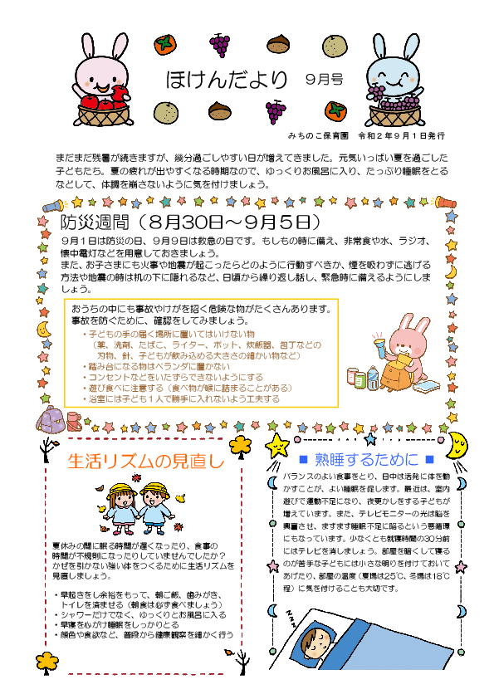兵庫県立附属高等学校　１－２　明石　優衣　片岡　拓海

**体育大会が近づいて来ています。普段から体を動かしている人もそうでない人もしっかりと自主的に体を動かして怪我人が出ないようにしましょう。また、９月に入り、朝と夜の気温差が激しくなり、体調を崩しやすくなっていますが、規則正しい生活をして、体調を崩さないように気をつけましょう。**